
CÁLCULOS URINARIOS
Su hijo se ha encontrado para tener cálculos urinarios. Debido a esto, hay sugerencias dietéticas que nos gustaría hacer para ayudar a prevenir el crecimiento adicional de cálculos o piedras en la producción de su hijo.
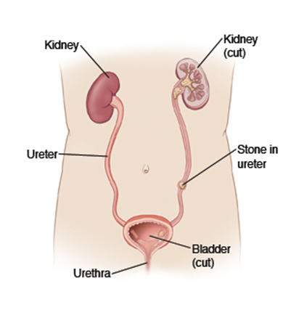
El tipo más común de cálculo es un oxalato de calcio. Si su hijo tiene piedras de oxalato de calcio, o se ha encontrado que tienen niveles altos de calcio en la orina (hipercalciuria), tome las siguientes sugerencias dietéticas:

______ Aumente la cantidad de agua que toma el niño. Por favor, haga que su niño tome ______ ml de agua por día.
______ La limonada es una excelente fuente de citrato de que ayuda a prevenir la producción de piedra. Por favor anime a su hijo a beber limonada.
______ Por favor tenga su niño consuma cantidades normales de calcio. No se recomienda limitar la ingesta de calcio de su hijo. Su niño está creciendo y ya tiene que construir huesos fuertes y sanos. Por tanto, no limitar la ingesta de calcio. Pero por favor, no dar a sus hijos suplementos adicionales de calcio. Por ejemplo, si usted le dará un hijo multivitamínico, asegúrese de que ésta no es una fuente adicional de más del 100% de la cantidad diaria recomendada de calcio. En lugar de comer a su hijo una dieta con quantitites normales de la leche, queso, yogur y otros productos lácteos por una ingesta normal de calico
______ Reducir el sodio (sal) en la dieta de su hijo. Usted puede lograr esto por no tener sal añadida a papas fritas francés, eliminando el salero en la mesa del comedor y enjuagar las verduras enlatadas bajo el agua para ayudar a reducir la sal salt. Lo más que su hijo come, más calcio entra en la orina de su hijo y esto aumentará la formación de cálculos de calcio.
______ Disminuir la ingesta de oxalato. El oxalato se encuentra en los alimentos y las bebidas siguientes aparatos: los vegetales de hojas verdes como la espinaca, chocolate, frutos secos, café té helado, bebidas, cola oscuras como Pepsi, Coca-Cola y Dr. Pepper. Las bebidas gaseosas claras como Sprite o más 7 son aceptables para el consumo.
Su médico le puede pedir que complete una colección de orina de 24 horas. Asegúrese de aclarar si esto se va a hacer en la dieta habitual de su hijo o si se trata de incluir los cambios mencionados alimenticios mencionados en este folleto.
Cuando recoja una muestra de orina de 24 horas, por favor, medir simultáneamente todos ingesta de líquidos que tiene su hijo y grabar esto por lo que puede ser comparado con su producción de orina del niño.
Esperamos que estos cambios le ayudará en el control de la enfermedad de su hijo de cálculos urinarios.

